1. 修改项目结构：
2. 添加guan-base-parent子项目
3. 减少配置和统一管理，变量、包、插件、代码简明等功能简化与统一一致性
4. 可以外接其他父项目，统一来继承
5. 减少再次引入、打包、编译等。

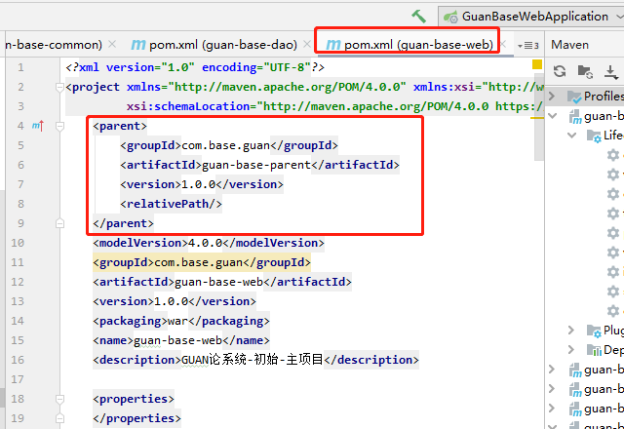

1. Web项目的assembly插件使用

maven-assembly-plugin，支持自定义的打包结构，也可以定制依赖项等。

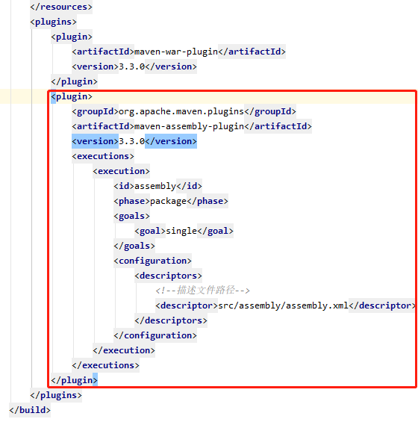

1. 多个Resource便多个引入

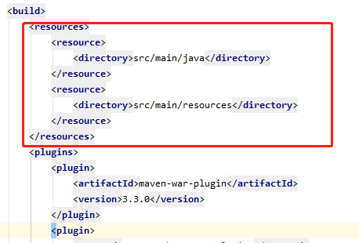

1. 项目启动
2. 打包vue

打开vue终端

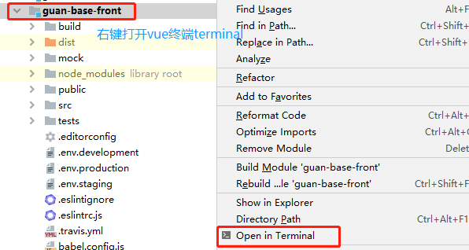

打包

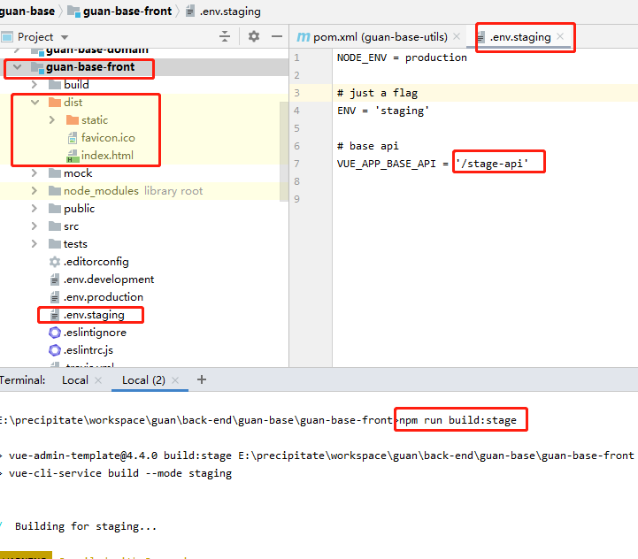

1. 把打包后dist文件夹复制到后端的web项目中

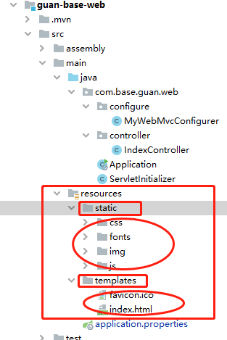

1. 配置后端

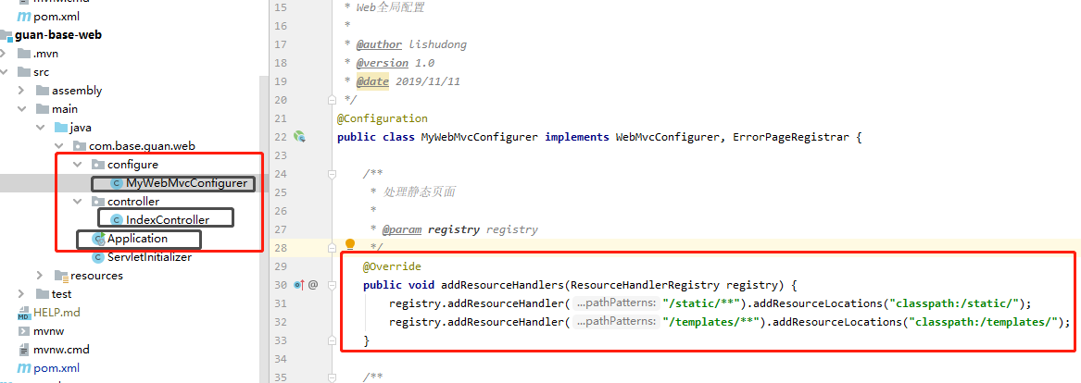

1. 配置主页controller

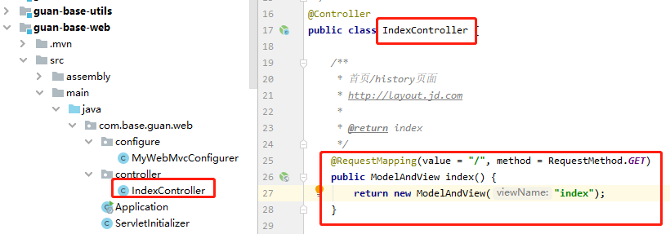

1. 配置属性文件

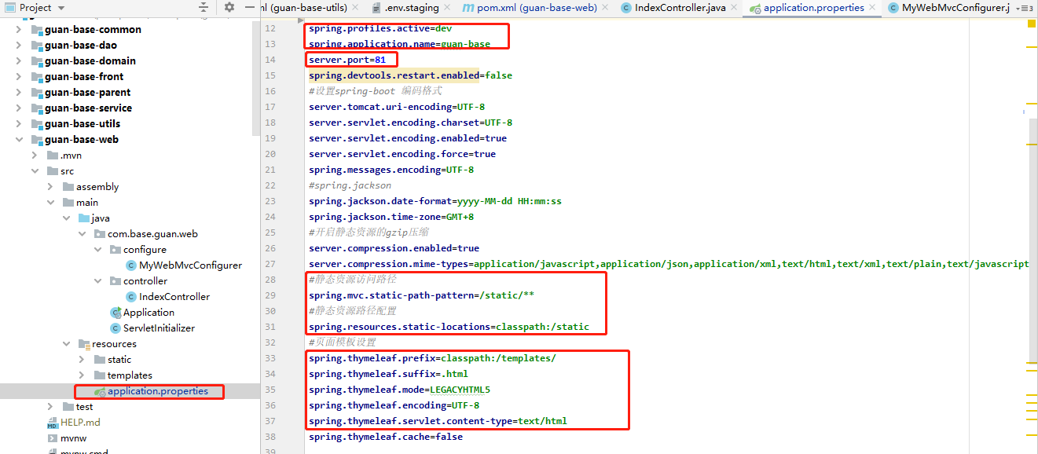

1. 整体打包

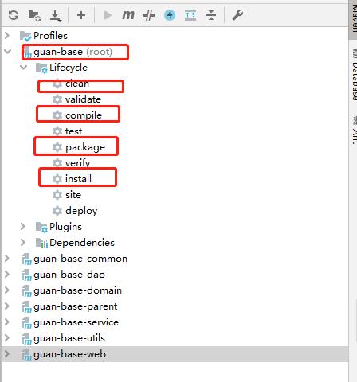

1. 启动web项目

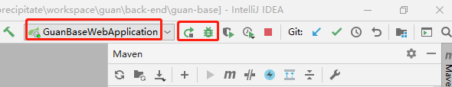

自动弹出部署窗口

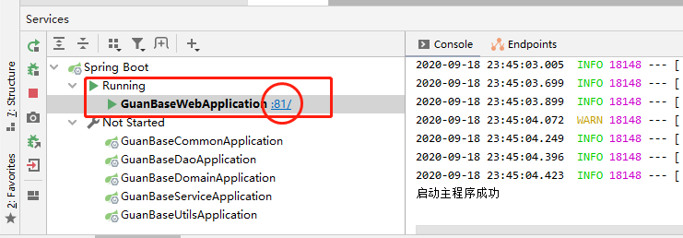

1. 点击【81/】打开首页

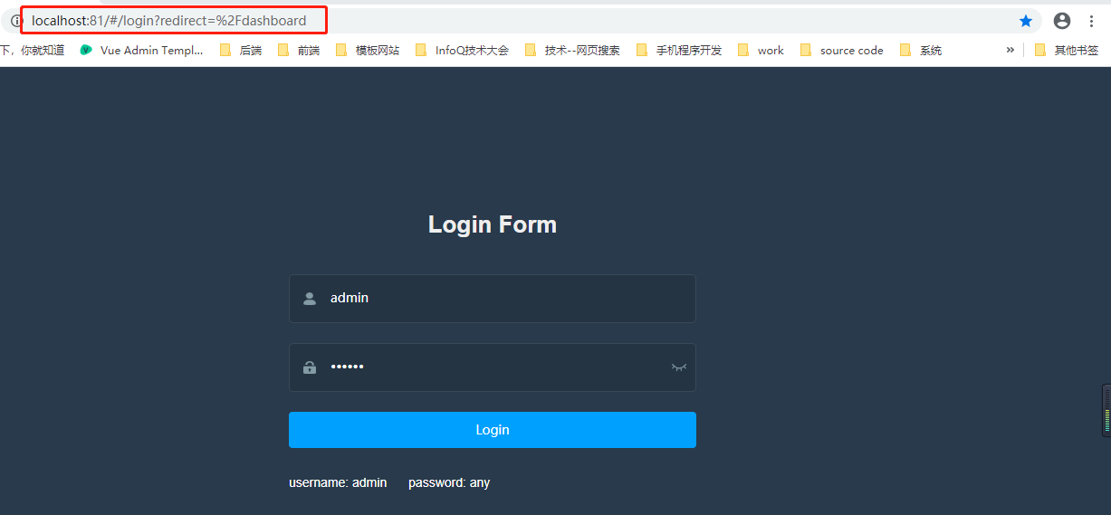

1. Git操作：命令和Idea右下角配合使用
2. 初始创建
3. 创建远程仓库
4. WS开发工具可直接分享到GitHub
5. 依次点击菜单：【VCS】-【导入到版本控制】-【分享项目到GitHub】
6. 创建新分支

git checkout –b dev origin/master

1. 把新分支推送到远程仓库

git push origin 新分支（名称）

1. 多分支操作
2. 获取所有远程分支：

git fetch --all

1. 创建新分支

git branch 新分支（名称）

或者Idea操作：

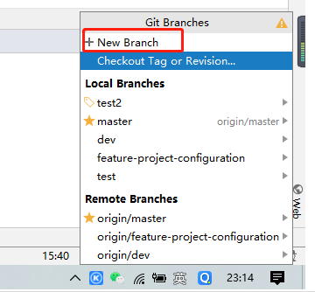

1. 把新分支推送到远程仓库

git push origin 新分支（名称）

或者Idea操作：

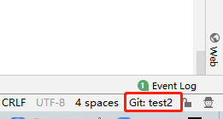

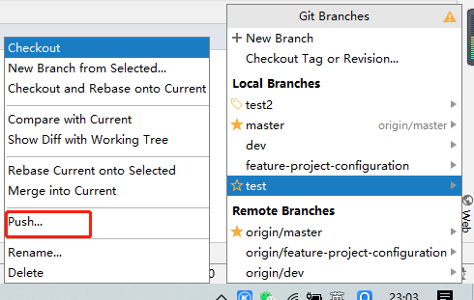

1. 合并

把非test分支的分支merge到test的分支上

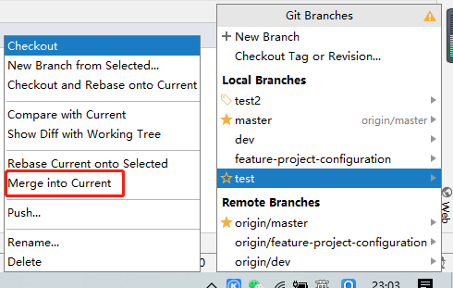

1. GitHub网站查看
2. 查看某个分支的提交历史

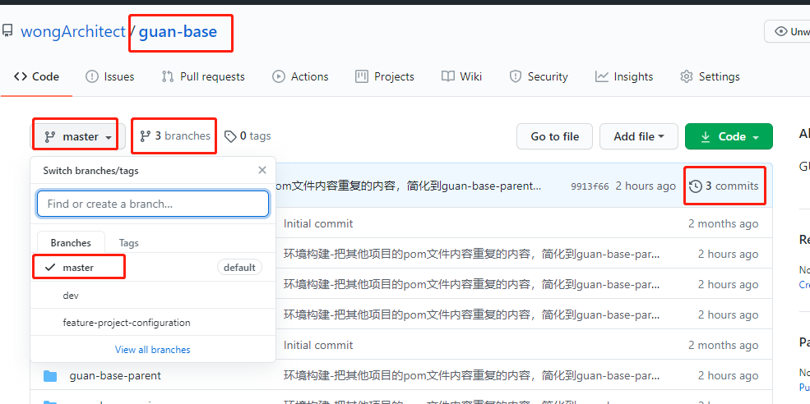

1. 查看分支图

